**TP5**

**Exercice 1 :**

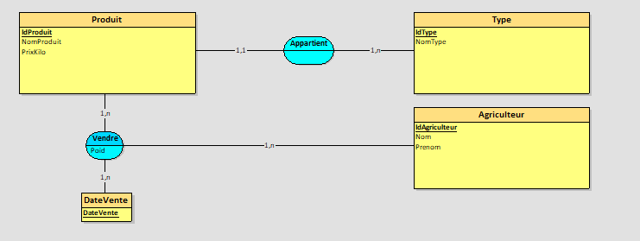

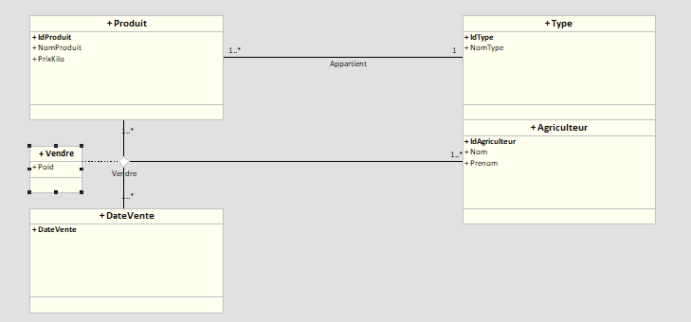

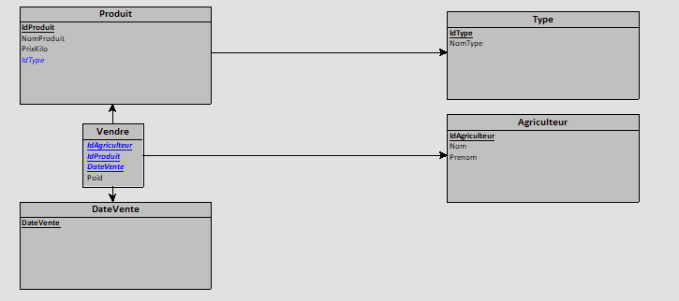

La présence de la table agriculteur n’est pas obligatoire. Elle ici dans une vision à long terme pour une coopérative avec plusieurs agriculteurs par exemple.

Pour la table « DateVente », on peut y mettre un id si plusieurs ventes se font la même journée.

Cependant ici, la date contient aussi l’heure de vente etc, elle sera donc unique.

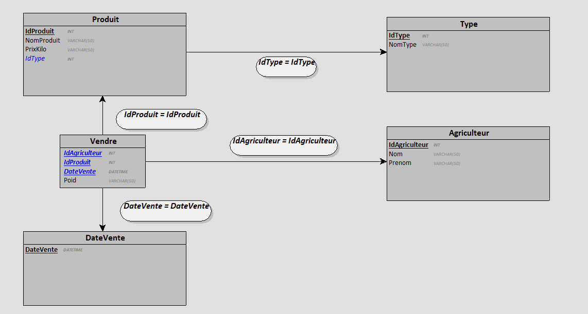

|  |  |  |  |
| --- | --- | --- | --- |
| Produit | | | |
| IdProduit | 1 | 2 | 3 |
| NomProduit | Poulet | Pomme | Carotte |
| PrixKilo | 20 | 2 | 5 |
| IdType | 1 | 2 | 3 |
|  |  |  |  |
| Type | | | |
| IdType | 1 | 2 | 3 |
| NomType | Animal | Fruit | Legume |
|  |  |  |  |
| Agriculteur | | | |
| IdAgriculteur | 1 | 2 | 3 |
| Nom | Andre | Mole | Bousquet |
| Prenom | Michel | Pierre | Monsieur |
|  |  |  |  |
| DateVente | | | |
| DateVente | 01/02/2018 | 03/04/219 | 05/09/2020 |
|  |  |  |  |
| Vendre | | | |
| IdAgriculteur | 3 | 3 | 3 |
| IdProduit | 1 | 2 | 3 |
| DateVente | 01/02/2018 | 03/04/219 | 05/09/2020 |
| Poid | 20 | 2 | 5 |

**Exercice 2 :**

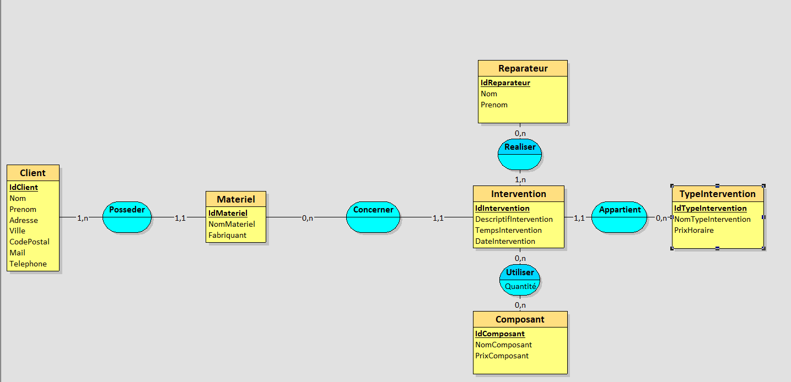

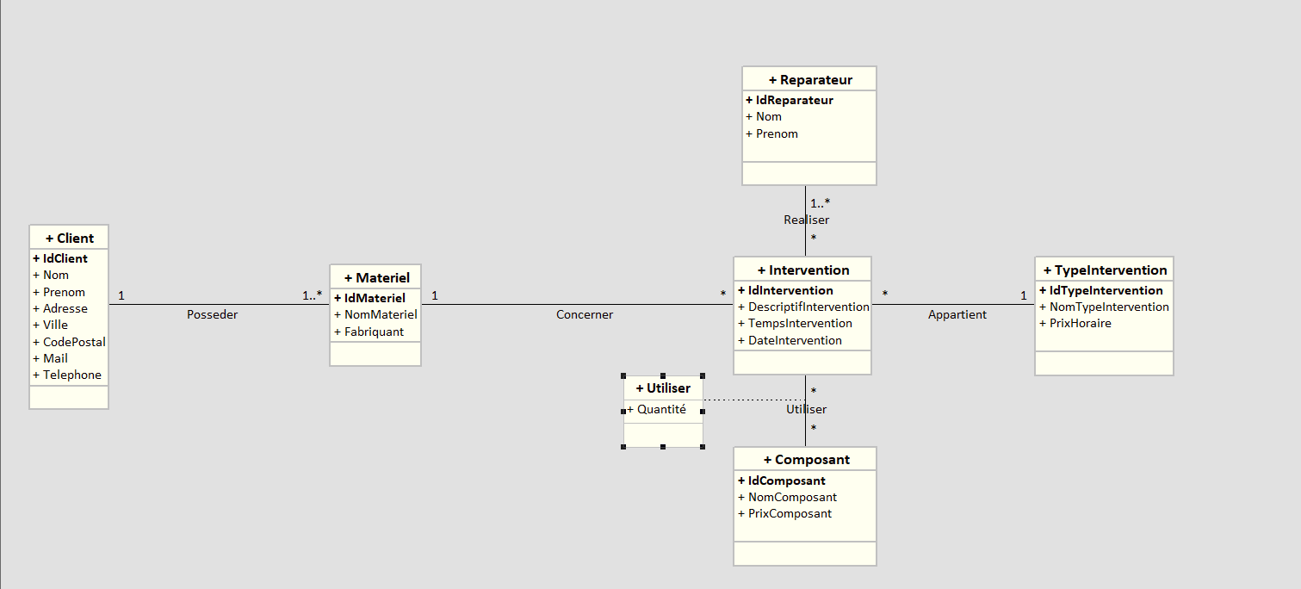

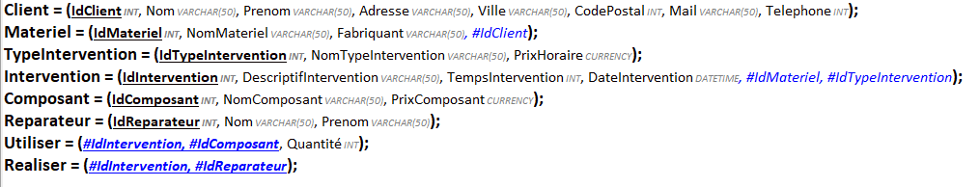

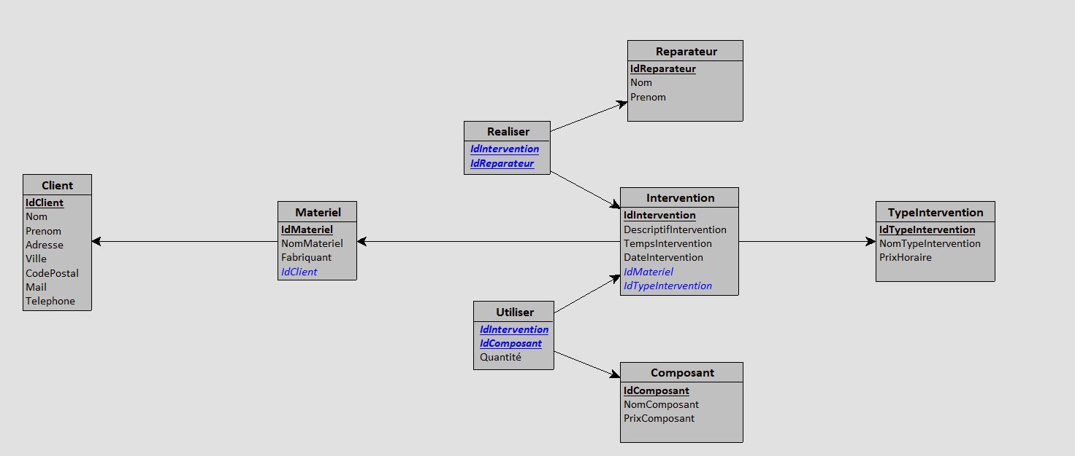

La présence de la table Réparateur n’est pas obligatoire. Elle ici dans une vision à long terme pour une entreprise avec plusieurs réparateurs par exemple.

On aurait pu utiliser la « DateIntervention » comme ID de la table « Intervention »

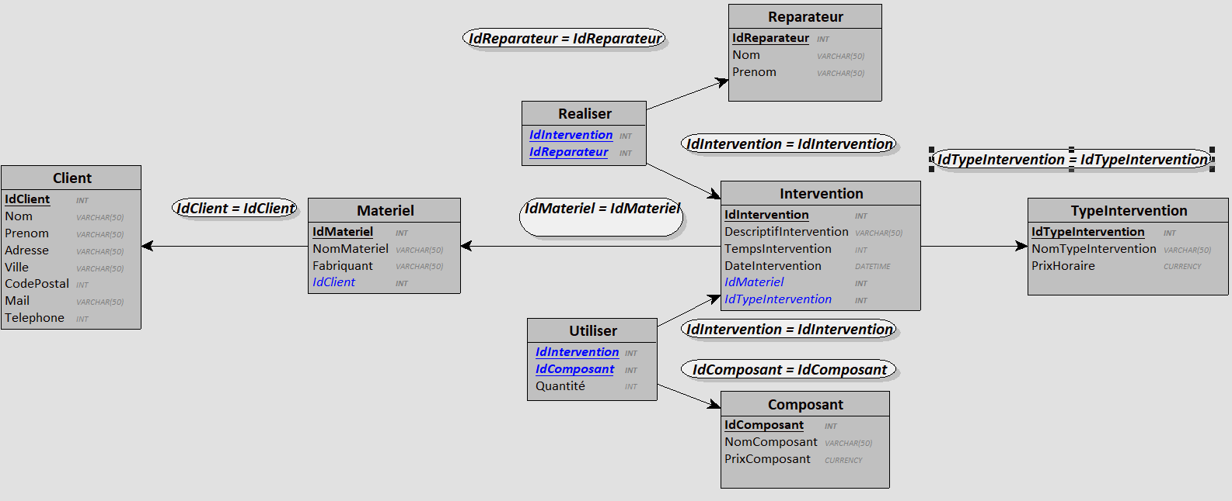

**Exercice 3 :**

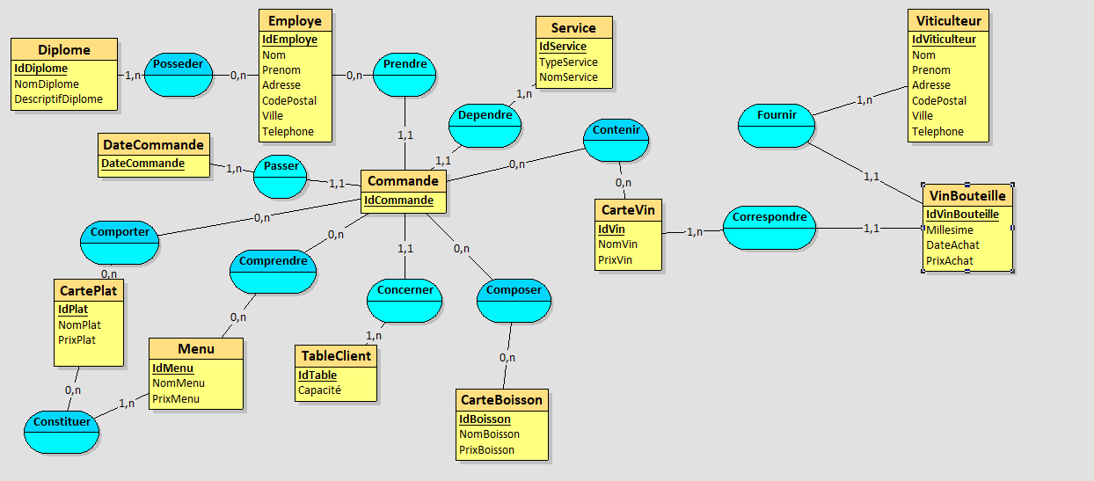

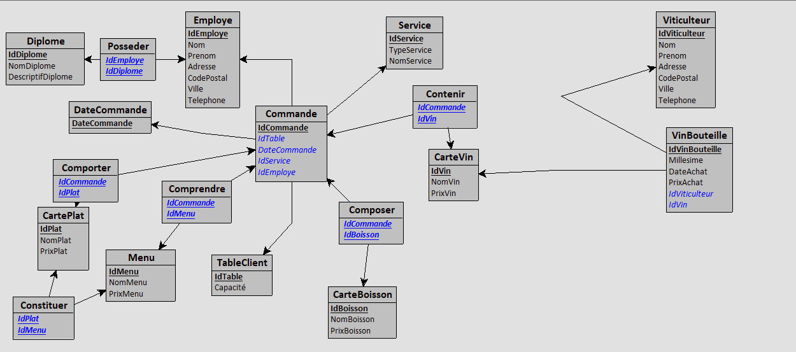

Pour la table « DateCommande », on peut y mettre un id si plusieurs ventes se font la même journée.

Cependant ici, la date contient aussi l’heure de vente etc, elle sera donc unique.

